dual表是一个虚拟表，用来构成select的语法规则，Oracle保证dual里面永远只有一条记录，可以用它来做很多事。任何用户均可读取。

## 1、DUAL表的用途

### 1）查看当前用户

SELECT user FROM DUAL;

### 2）查看当前日期、事件

SELECT sysdate FROM DUAL;

### 3）当作计算器用

SELECT 1+2 FROM DUAL;

### 4）查看序列值

CREATE sequence aaa increment BY 1 START WITH 1;

SELECT aaa.nextval FROM DUAL;

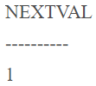

SELECT aaa.currval FROM DUAL;

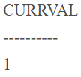

## 2、关于DUAL表的测试与分析

DUAL就是个一行一列的表，如果你执行insert、delete、truncate操作，就会导致很多程序出问题。结果也因SQL Plus、pl/sql dev等工具而异。

### 1）查看DUAL是什么OBJECT

DUAL是属于SYS schema的一个表，然后以PUBLIC SYNONYM的方式供其他数据库USER使用：

select

owner, object_name , object_type

from

dba_objects

where

object_name like '%DUAL%';

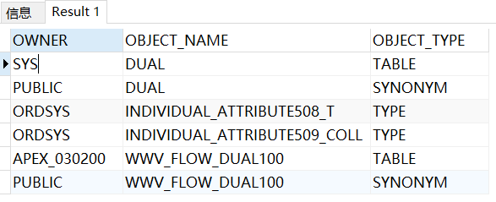

### 2）查看表结构，只有一个字段DUMMY，为VARCHAR2(1)型



desc dual；

CREATE TABLE "SYS"."DUAL"

( "DUMMY" VARCHAR2(1)

)

PCTFREE 10

PCTUSED 40

INITRANS 1

MAXTRANS 255

NOCOMPRESS

LOGGING

STORAGE(

INITIAL 16384 NEXT 1048576 MINEXTENTS 1 MAXEXTENTS 2147483645

PCTINCREASE 0 FREELISTS 1 FREELIST GROUPS 1 BUFFER_POOL DEFAULT FLASH_CACHE DEFAULT CELL_FLASH_CACHE DEFAULT

)

TABLESPACE "SYSTEM";

## 3、如果DUAL表被“不幸”删除后的恢复

1. 用sys用户登录。
2. 创建DUAL表。
3. 授予公众SELECT权限（grant select on SYS.DUAL to PUBLIC with grant option;）
4. 向DUAL表中插入一条记录（仅此一条）：insert into dual values(“X”);
5. 提交修改。

具体操作：

--用sys用户登陆。

SQL> create pfile=’d:/pfile.bak’ from spfile

SQL> shutdown immediate

--在d:/pfile.bak文件中最后加入一条：replication_dependency_tracking = FALSE

--重新启动数据库：

SQL> startup pfile=’d:/pfile.bak’

SQL> create table “sys”.”DUAL”

( “DUMMY” varchar2(1) )

pctfree 10 pctused 4;

SQL> insert into dual values(‘X’);

SQL> commit;

SQL> Grant select on dual to Public;

授权成功。

SQL> select * from dual;

D

-

X

SQL> shutdown immediate

数据库已经关闭。

已经卸载数据库。

ORACLE 例程已经关闭。

SQL> startup

ORACLE 例程已经启动。

Total System Global Area 135338868 bytes

Fixed Size 453492 bytes

Variable Size 109051904 bytes

Database Buffers 25165824 bytes

Redo Buffers 667648 bytes

数据库装载完毕。

数据库已经打开。

SQL>

--OK， 下面就可以正常使用了。